华中农业大学人文社科楼项目工程总承包(EPC)项目
1、工程概况：本项目建设用地面积18864.67平方米，总建筑面积32493平方米，地上建筑面积约27793平方米，地下建筑面积约4700平方米。地上共7层，地下1层。建筑高度35.10米（建筑物室外地面到女儿墙顶）。
2、承包人：中建三局集团有限公司、中衡设计集团股份有限公司(联合体)。
3、合同金额：建筑安装工程费（含税）：人民币（大写)壹亿叁仟壹佰叁拾万元整（¥131300000.00元），暂列金额（含税）：人民币（大写)捌佰万元整（¥8000000.00元）。（注：建筑安装工程费（不含暂列金额）投标报价下浮率11.29%）。设计费（含税）：人民币（大写)贰佰玖拾伍万元整（¥2950000.00元）。
4、合同工期：750日历天。

跟踪单位：中正信咨询集团有限公司
跟踪人员：詹卫军 柳军 尹晓东
跟踪时间：2024年12月01日--2024年12月08日
跟 踪 日 志
工程名称：华中农业大学人文社科楼项目工程
日期：2024年12月02日 | 星期一 | 记录人：尹晓东、柳军
一、施工进展：
1、参加每周监理例会。
2、外立面幕墙镀锌钢龙骨及铝型材安装；
3、一层外墙面构造柱混凝土浇筑，一层空调风管安装；
4、二层消防管道安装；
5、三层空调风管安装；
6、四层墙面线管二次开槽施工；
7、五层桥架安装，五层消防管道安装，坡道处翻边模板安装及混凝土浇筑；
8、六层空调风管支架安装；
9、南侧室外沟槽回填，砖砌井砌筑中；
10、报告厅砌体墙施工；
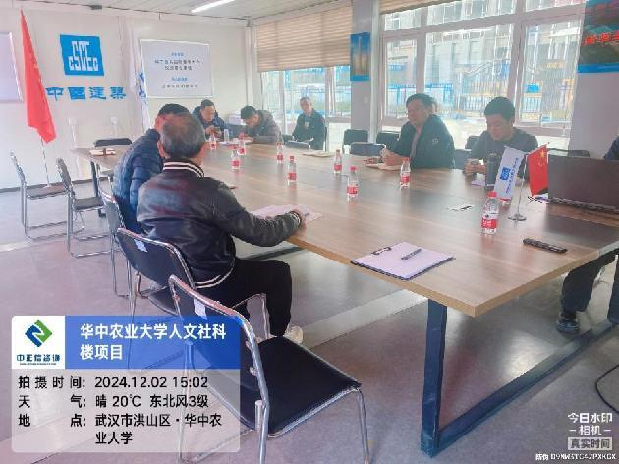参加每周监理例会
外立面幕墙镀锌钢龙骨及铝型材安装
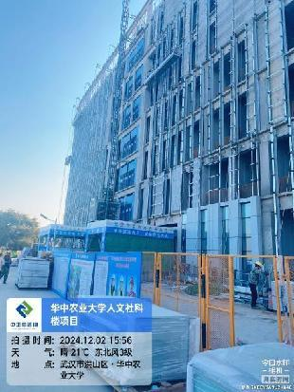
一层外墙面构造柱混凝土浇筑，一层空调风管安装
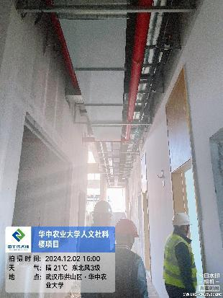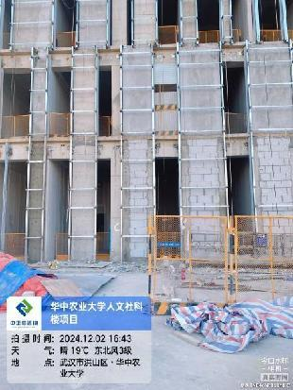
二层消防管道安装
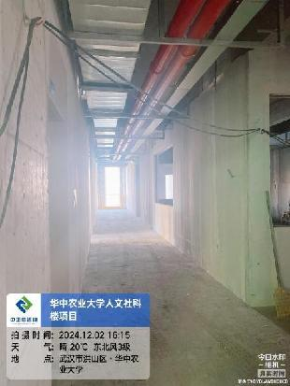
三层空调风管安装
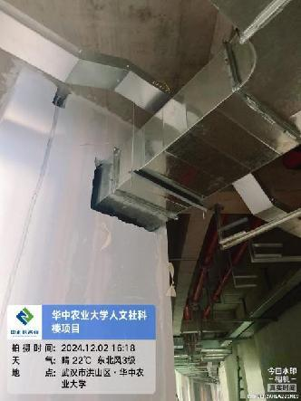
四层墙面线管二次开槽施工
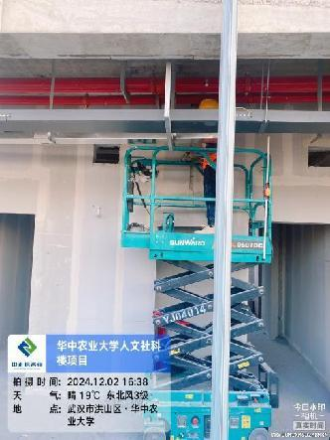
五层坡道处翻边模板安装及混凝土浇筑
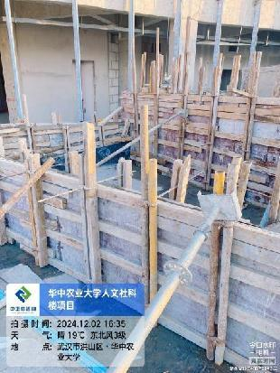
六层空调风管支架安装
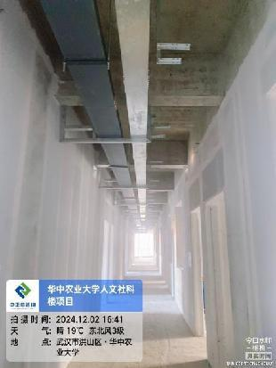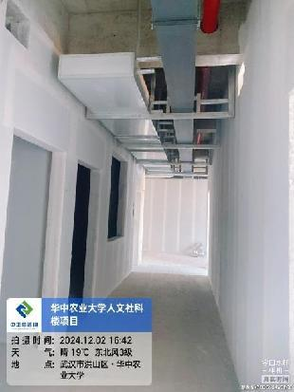
南侧室外沟槽回填，砖砌井砌筑中
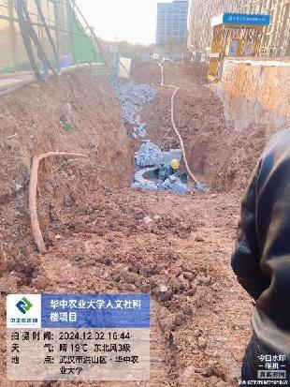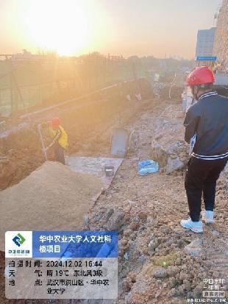
报告厅砌体墙施工
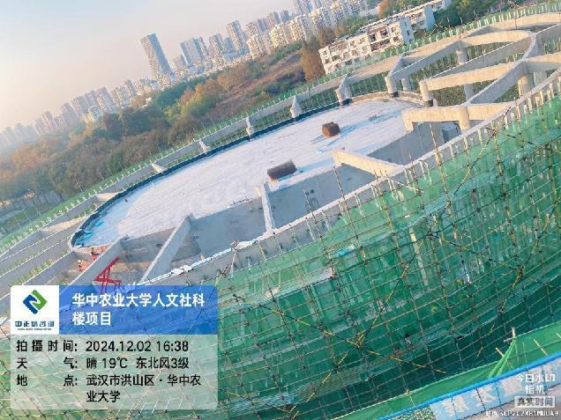
跟 踪 日 志
工程名称：华中农业大学人文社科楼项目工程
日期：2024年12月03日 | 星期二 | 记录人：尹晓东、柳军
一、施工进展：
1、外立面幕墙镀锌钢龙骨及铝型材安装；
2、一层外墙面构造柱混凝土浇筑；
3、二层外墙面构造柱钢筋绑扎模板制作；
4、三层墙面抹灰拉毛；
5、四层墙面线管二次开槽施工，管件敷设；
6、五层墙面线管二次开槽施工；
7、六层空调风管支架安装；
8、七层消防管道支架安装中，桥架安装，墙面抹灰拉毛；
9、报告厅砌体施工中。
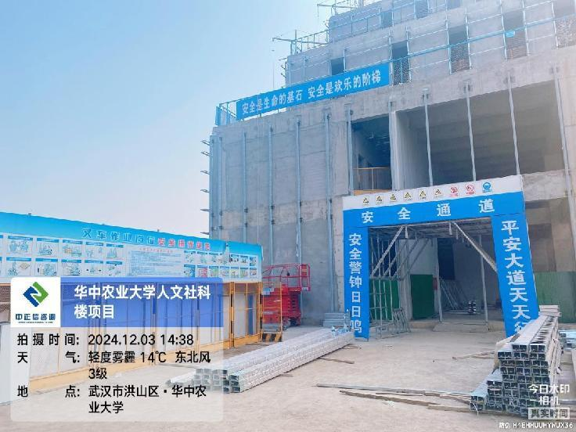
外立面幕墙镀锌钢龙骨及铝型材安装
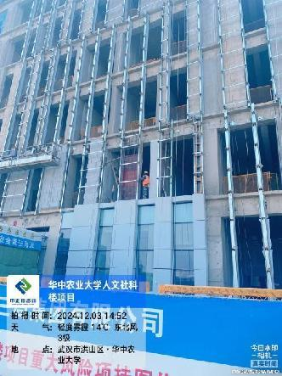一层外墙面构造柱混凝土浇筑
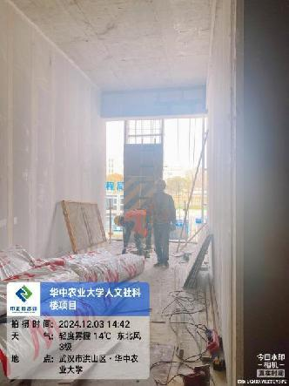二层外墙面构造柱钢筋绑扎模板制作
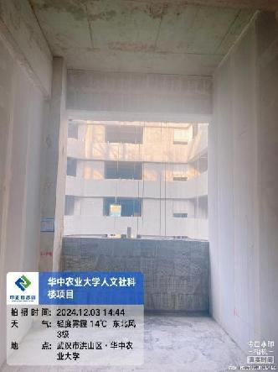三层墙面抹灰拉毛

四层墙面线管二次开槽施工，管件敷设
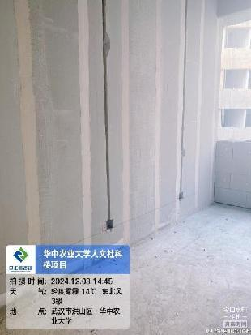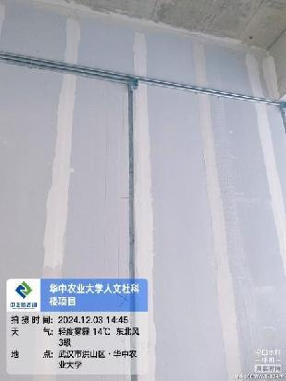
五层墙面线管二次开槽施工
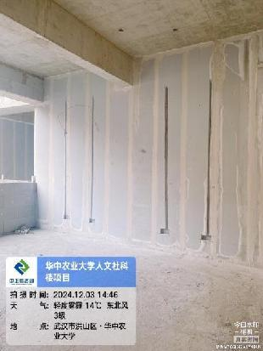
六层空调风管支架安装
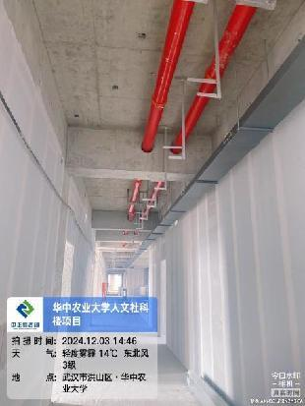

七层消防管道支架安装中，桥架安装，墙面抹灰拉毛
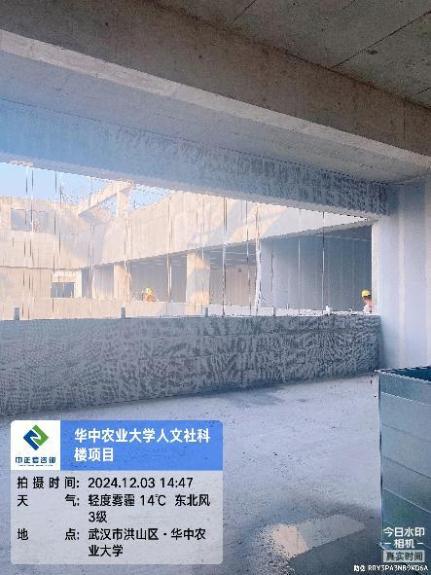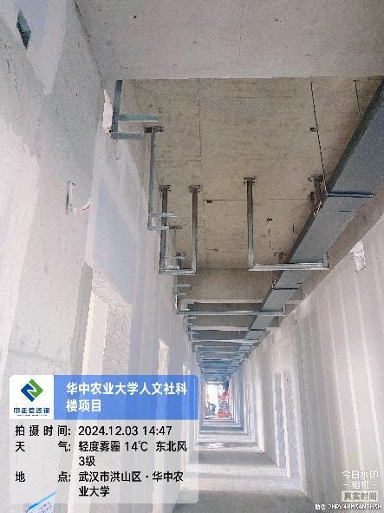
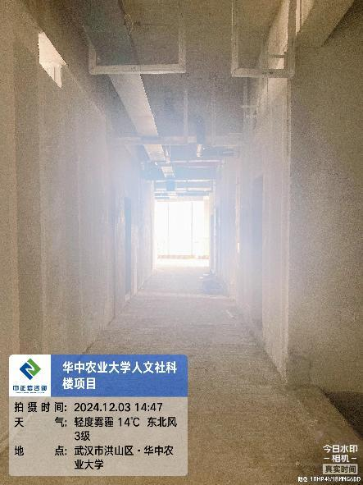

跟 踪 日 志
工程名称：华中农业大学人文社科楼项目工程
日期：2024年12月04日 | 星期三 | 记录人：尹晓东、柳军
- 施工进展：
1、南侧外立面幕墙镀锌钢龙骨及铝型材安装；
2、一层坡道下部卫生间、新风机房砌体墙施工；
3、一层~三层电井中竖向桥架安装；
4、一层、二层外立面构造柱模板安装，部分构造柱正在浇筑混凝土；
5、二层房间支架安装
6、三层、七层外墙内保温板上界面剂施工，部分区域界面剂施工完成后进行抹灰施工；
7、三层中庭露台区域防水卷边保护层施工；
8、四层线管安装；
9、五层坡道处翻边混凝土模板拆除，五层桥架安装；
10、六层消防管道、空调风管安装，六层电线电缆穿线管；
11、七层消防管道安装；
12、报告厅一层砌体墙施工。
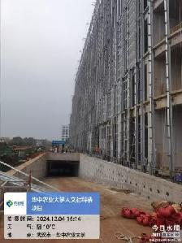
南侧外立面幕墙镀锌钢龙骨及铝型材安装
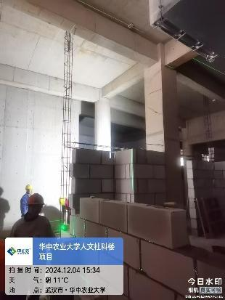
一层砌体墙施工
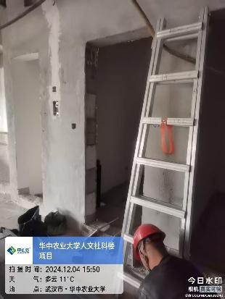
一层~三层电井中竖向桥架安装
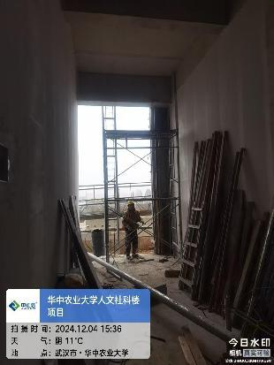
一层、二层外立面构造柱模板安装，部分构造柱正在浇筑混凝土

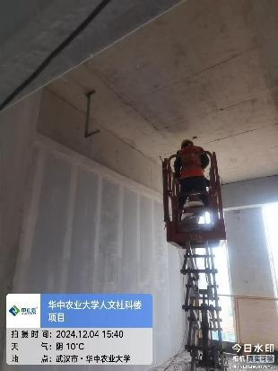
二层房间支架安装
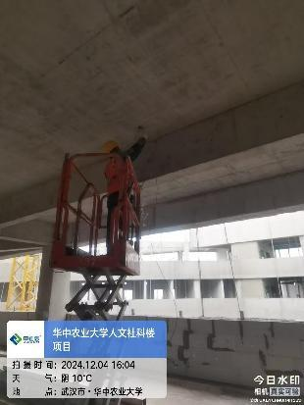
三层、七层外墙内保温板上界面剂施工，部分区域界面剂施工完成后进行抹灰施工
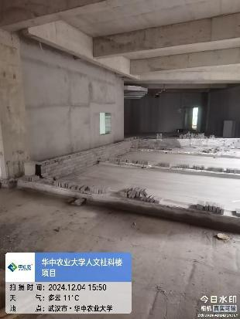
三层中庭露台区域防水卷边保护层施工

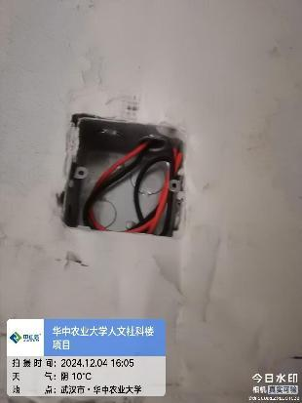
四层线管安装
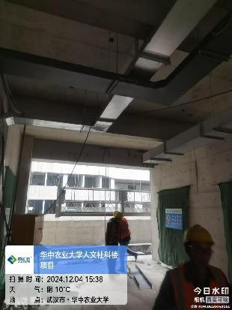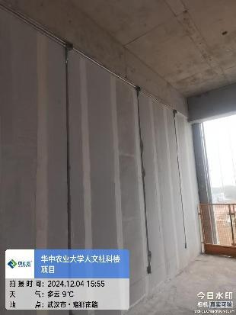
五层桥架安装
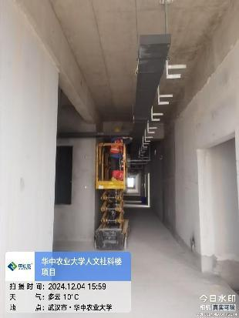
六层消防管道、空调风管安装

跟 踪 日 志
工程名称：华中农业大学人文社科楼项目工程
日期：2024年12月05日 | 星期四 | 记录人：尹晓东、柳军
- 施工进展：
1、外立面幕墙镀锌钢龙骨及铝型材安装；
2、一层外墙面构造柱混凝土浇筑；
3、二层外墙面构造柱钢筋绑扎模板制作，墙面抹灰拉毛；
4、三层空调风管安装，中庭防水卷材施工中；
5、四层墙面线管二次开槽施工，风管安装中；
6、五层桥架安装及风管安装中；
7、六层空调风管支架安装；
8、七层消防管道支架安装中，桥架安装，墙面抹灰拉毛；
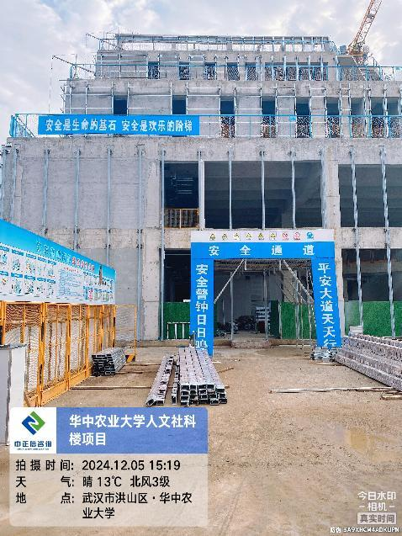
外立面幕墙镀锌钢龙骨及铝型材安装
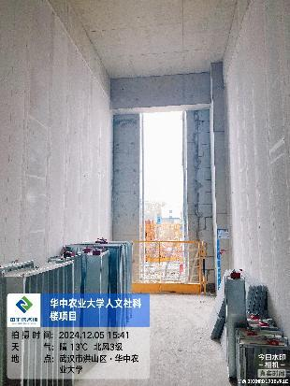
一层外墙面构造柱混凝土浇筑
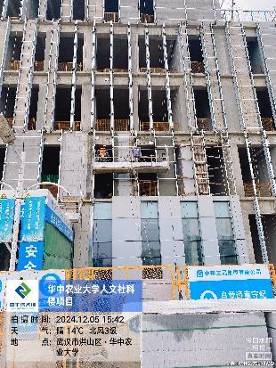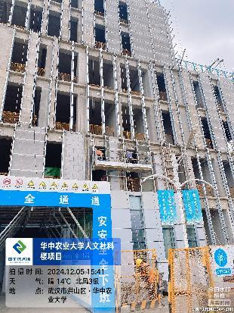
二层外墙面构造柱钢筋绑扎模板制作，墙面抹灰拉毛
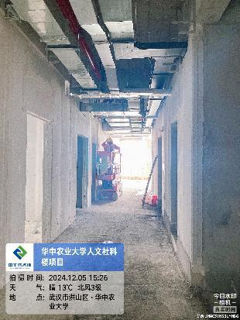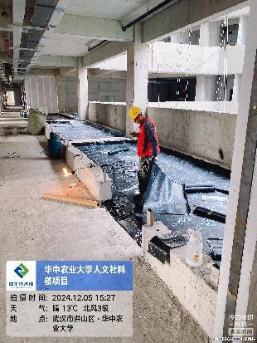
三层空调风管安装，中庭防水卷材施工中

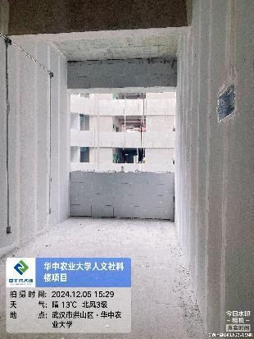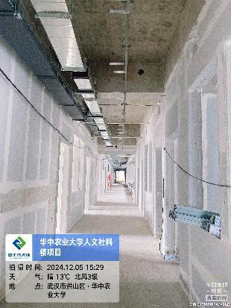
四层墙面线管二次开槽施工，风管安装中
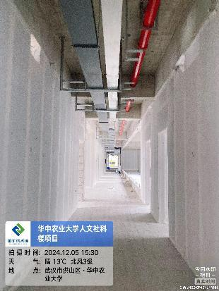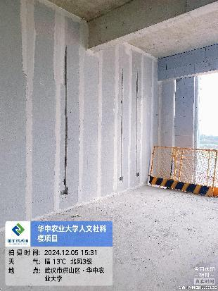
五层桥架安装及风管安装中
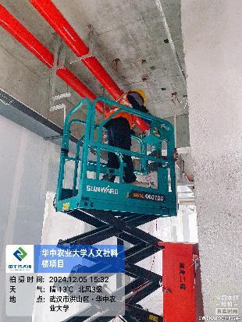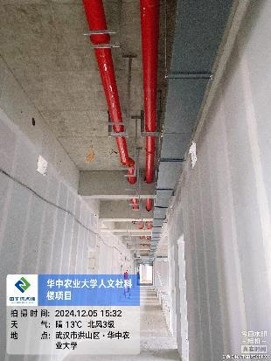
六层空调风管支架安装

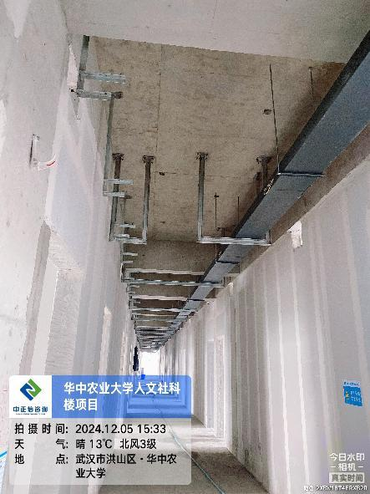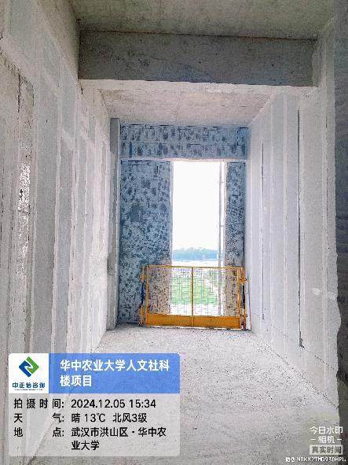
七层消防管道支架安装中，桥架安装，墙面抹灰拉毛
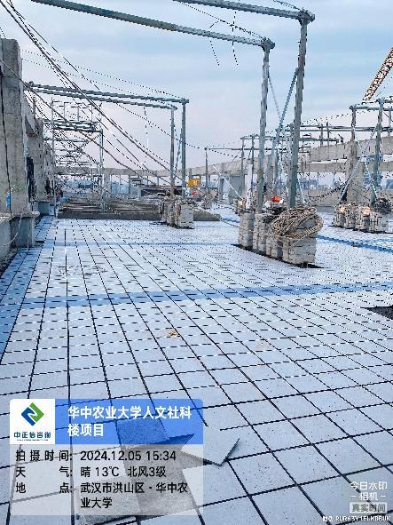
屋面贴砖

跟 踪 日 志
工程名称：华中农业大学人文社科楼项目工程
日期：2024年12月06日 | 星期五 | 记录人：尹晓东、柳军
- 施工进展：
1、外立面幕墙镀锌钢龙骨及铝型材安装；
2、一层外墙面拉毛抹灰；
3、二层外墙面构造柱钢筋绑扎模板制作，墙面抹灰拉毛；
4、三层空调风管安装，中庭防水卷材施工完毕；
5、四层墙面线管二次开槽施工，预埋管件并穿线；
6、五层桥架安装及风管安装中；
7、六层空调风管支架安装；
8、七层消防管道支架安装中，桥架安装，墙面抹灰拉毛；
9、室外砌筑井抹灰，土方回填；
10、报告厅砌体施工，二构钢筋绑扎中。
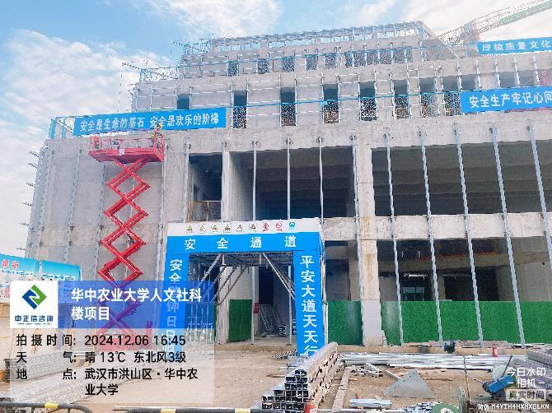
外立面幕墙镀锌钢龙骨及铝型材安装
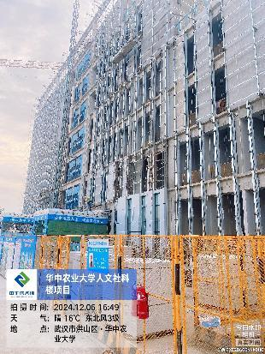
一层外墙面拉毛抹灰
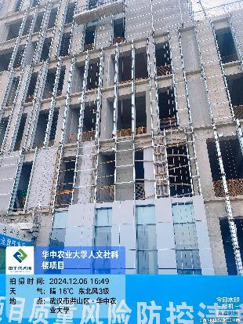
二层外墙面构造柱钢筋绑扎模板制作，墙面抹灰拉毛
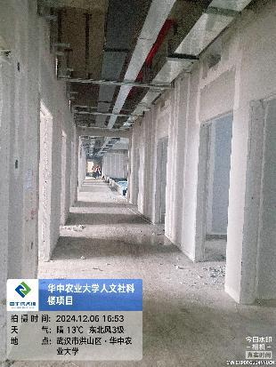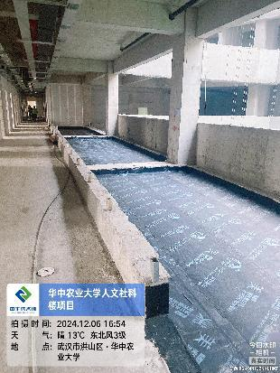
三层空调风管安装，中庭防水卷材施工完毕

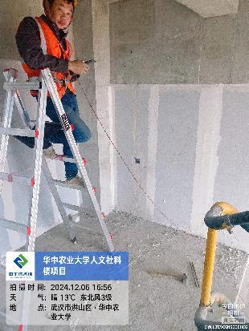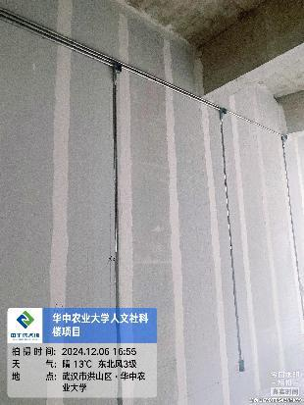
四层墙面线管二次开槽施工，预埋管件并穿线
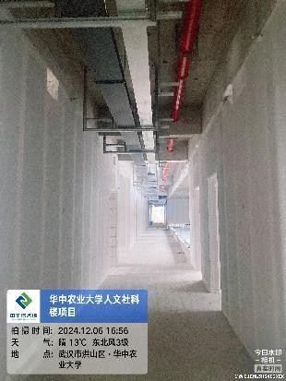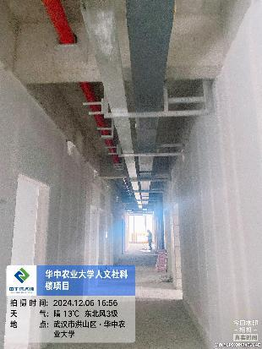
五层桥架安装及风管安装中
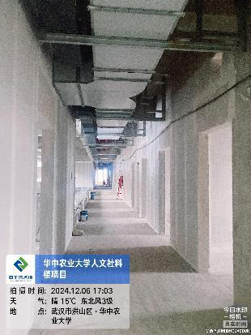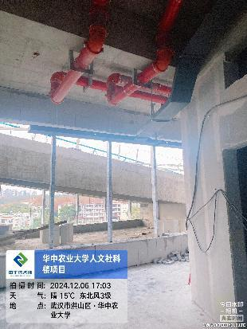
六层空调风管支架安装

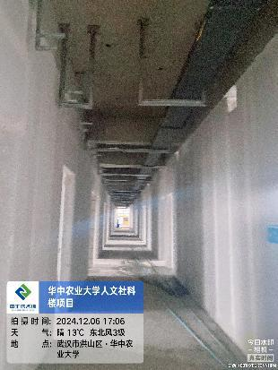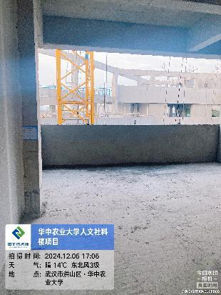
七层消防管道支架安装中，桥架安装，墙面抹灰拉毛
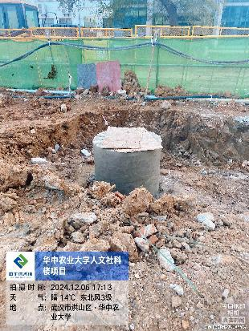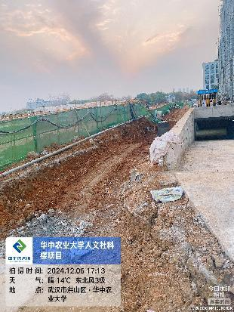
室外砌筑井抹灰，土方回填
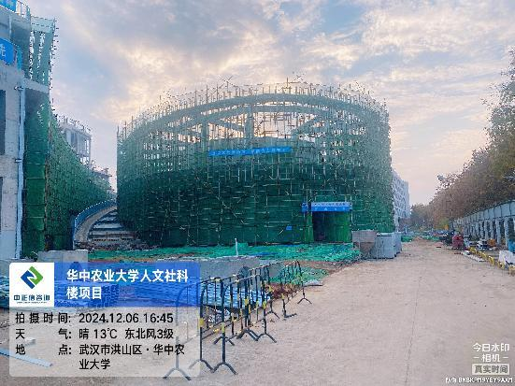
报告厅砌体施工，二构钢筋绑扎中

